附件1：
福建省湄洲湾港口发展中心工会职工文体活动节服装采购项目参选报价单
参选单位：（加盖公章） 单位：元
序号 | 品名 | 材质描述 | 数量 | 预算  单价 | 预算总价 | 报价单价 | 报价总价 | 样品图片 | 备注
1 | 短袖针织衫（男装） | 52%棉、35%聚酯纤维、13%粘纤 | 12 | 105 | 1260 |  |  | 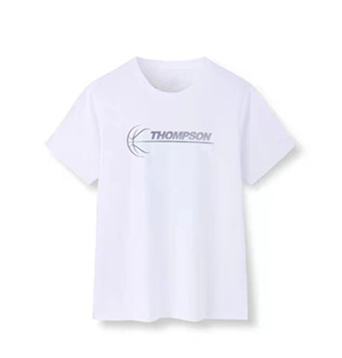 | 提供样品
2 | 短袖针织衫（男装） | 88%锦纶、12%氨纶 | 9 | 105 | 945 |  |  | 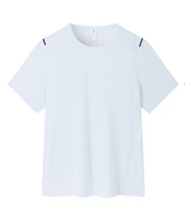 | 提供样品
3 | 短袖针织衫（男装） | 75%锦纶、25%氨纶 | 8 | 165 | 1320 |  |  | 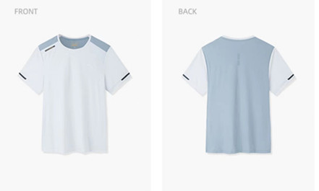 | 提供样品
4 | 短袖POLO衫（男装） | 44%粘纤、41%锦纶、9%莫代尔、6%氨纶 | 34 | 165 | 5610 |  |  | 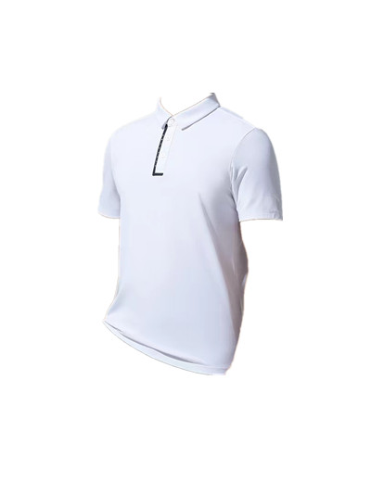 | 提供样品
5 | 短袖针织衫（男装） | 50%粘纤、42%锦纶、8%氨纶 | 17 | 125 | 2125 |  |  | 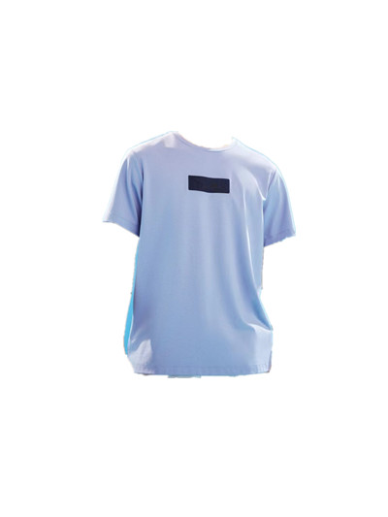 | 提供样品
6 | 短袖针织衫（女装） | 100%聚酯纤维 | 2 | 145 | 290 |  |  | 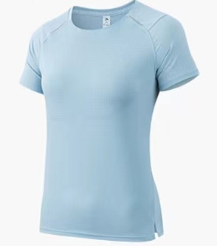 | 提供样品
7 | 短袖POLO衫（女装） | 91%锦纶、9%氨纶 | 6 | 125 | 750 |  |  | 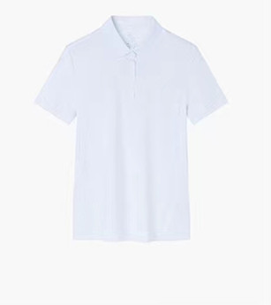 | 提供样品
8 | 短袖针织衫（女装） | 43粘纤、41%锦纶、11莫代尔、5%氨纶 | 1 | 125 | 125 |  |  | 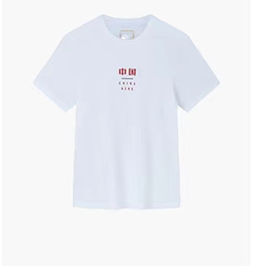 | 提供样品
9 | 短袖针织衫（女装） | 89%棉纶、11%氨纶 | 4 | 150 | 600 |  |  | 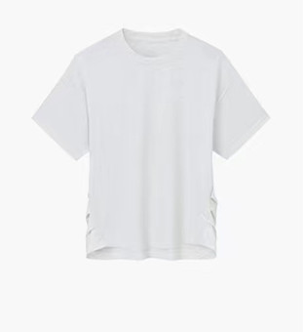 | 提供样品
10 | 短袖针织衫（女装） | 44%粘纤、41%锦纶、9%莫代尔、6%氨纶 | 1 | 125 | 125 |  |  | 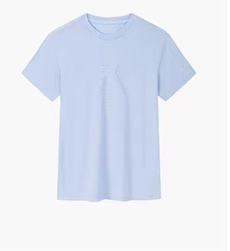 | 提供样品
11 | 针织五分裤（男裤） | 42%粘纤、40%锦纶、11%莫代尔、7%氨纶 | 19 | 150 | 2850 |  |  | 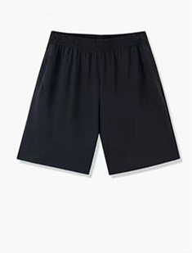 | 提供样品
12 | 梭织九分裤（男裤） | 87%锦纶、13%氨纶 | 7 | 170 | 1190 |  |  | 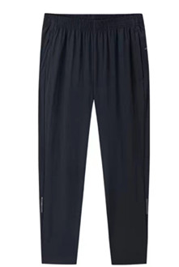 | 提供样品
13 | 梭织短裤（男裤） | 89%聚酯纤维、11%氨纶 | 3 | 125 | 375 |  |  | 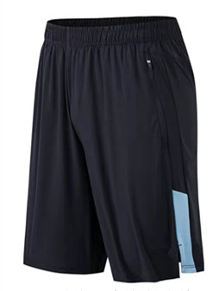 | 提供样品
14 | 针织短裤（男裤） | 42%粘纤、40%锦纶、11%莫代尔、7%氨纶 | 23 | 170 | 3910 |  |  | 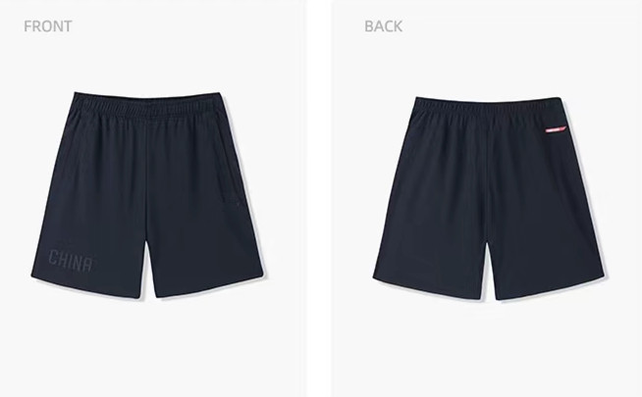 | 提供样品
15 | 针织运动长裤（男裤） | 77%锦纶、23%氨纶 | 22 | 170 | 3740 |  |  | 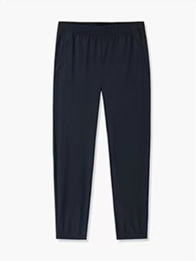 | 提供样品
16 | 梭织九分裤（男裤） | 86%聚酯纤维、14%氨纶 | 5 | 125 | 625 |  |  | 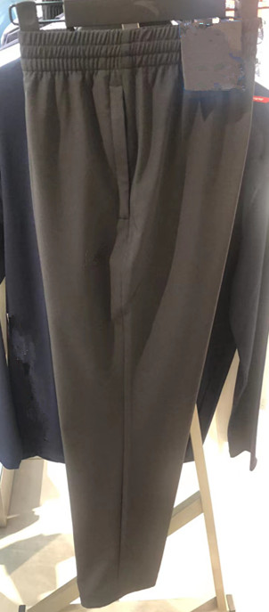 | 提供样品
17 | 针织九分裤（女款） | 80%锦纶、20%氨纶 | 5 | 170 | 850 |  |  | 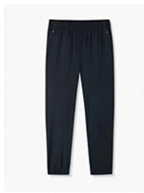 | 提供样品
18 | 针织九分裤（女款） | 78%锦纶、22%氨纶 | 4 | 150 | 600 |  |  | 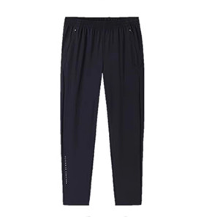 | 提供样品
19 | 针织运动长裤（女款） | 42%粘纤、40%锦纶、11%莫代尔、7%氨纶 | 6 | 150 | 900 |  |  | 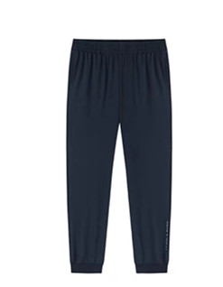 | 提供样品
20 | 男子跑鞋 | 1.面料：织物/PP膜  2.底料：成型EVA/橡胶 | 15 | 185 | 2775 |  |  | 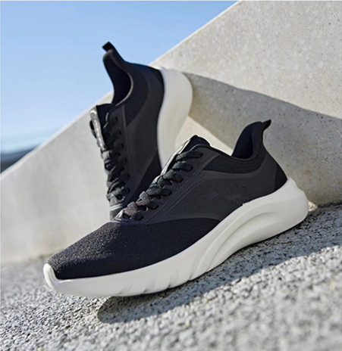 | 提供样品
21 | 男子跑鞋 | 1. 面料：织物/PP膜  2.底料：成型EVA/橡胶 | 12 | 205 | 2460 |  |  | 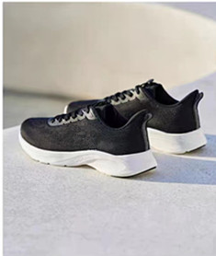 | 提供样品
22 | 男子跑鞋 | 1.面料：织物/TPU  2.底料：EVA/橡胶 | 24 | 185 | 4440 |  |  | 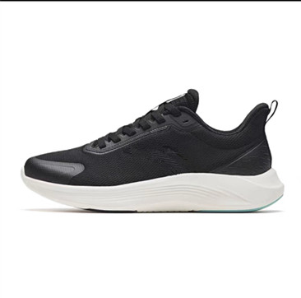 | 提供样品
23 | 男子  综训鞋 | 1.面料：织物/TPU  2.底料：EVA | 27 | 185 | 4995 |  |  | 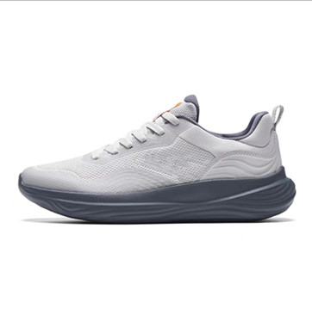 | 提供样品
24 | 女子综训鞋 | 1.面料：织物/TPU  2.底料：EVA | 2 | 185 | 370 |  |  | 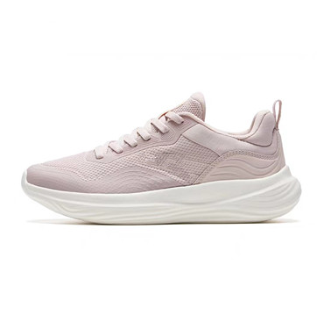 | 提供样品
25 | 女子跑鞋 | 1.面料：织物/TPU  2.底料：EVA/橡胶 | 7 | 185 | 1295 |  |  | 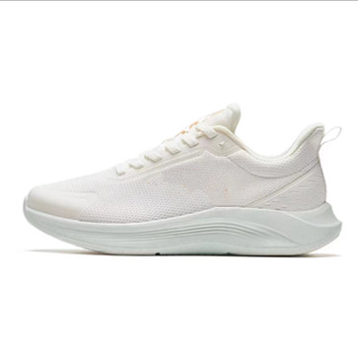 | 提供样品
26 | 女子综训鞋 | 1.面料：织物/TPU  2.底料：EVA/橡胶 | 7 | 245 | 1715 |  |  | 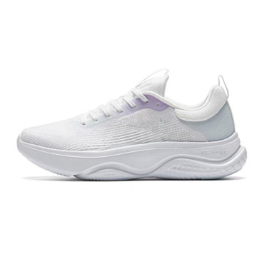 | 提供样品
合计
成分偏离范围不得超过±2%
联系人： 联系电话：

备注：
（1）样品将作为评标的重要依据之一，未提供样品或样品与要求不符的视为无效投标。
（2）所有样品均应粘贴标签，上面标明货物名称、项目名称、序号、规格尺寸，标签应粘贴牢固，书写应正楷、清晰（不得出现供应商名称、品牌、型号）。
（3）采购人有权对成交的样品封存保留作为测试验收依据,若所提供实物与样品不符，则采购人有权退货，按合同规定进行赔偿或采购人暂时使用成交人提供的与样品不符的货物直至成交人重新提供与样品相符的货物直至采购人满意为止。
（4）评标过程中可能对样品进行检验，由此可能造成的损坏由供应商自行承担。
（5）样品退还安排：成交人样品须交由采购人封存保留作为验收样本，未中标投标人提供的样品在开标结束后予以退还，逾期未自行处理所造成的损失由供应商自行负责。

附件2：
参加采购活动前三年内在经营活动中
没有重大违法记录书面声明
致：
参加采购活动前三年内，我方在经营活动中没有重大违法记录，也无行贿犯罪记录。
特此声明。
★注意：
1、“重大违法记录”指供应商因违法经营受到刑事处罚或责令停产停业、吊销许可证或执照、较大数额罚款等行政处罚。
2、本声明应为原件。
3、请供应商根据实际情况如实声明，否则视为提供虚假材料。

供应商：（全称并加盖单位公章）
供应商代表签字：
时间： 年 月 日

